L'ADVERBE

Exercices - Série 1

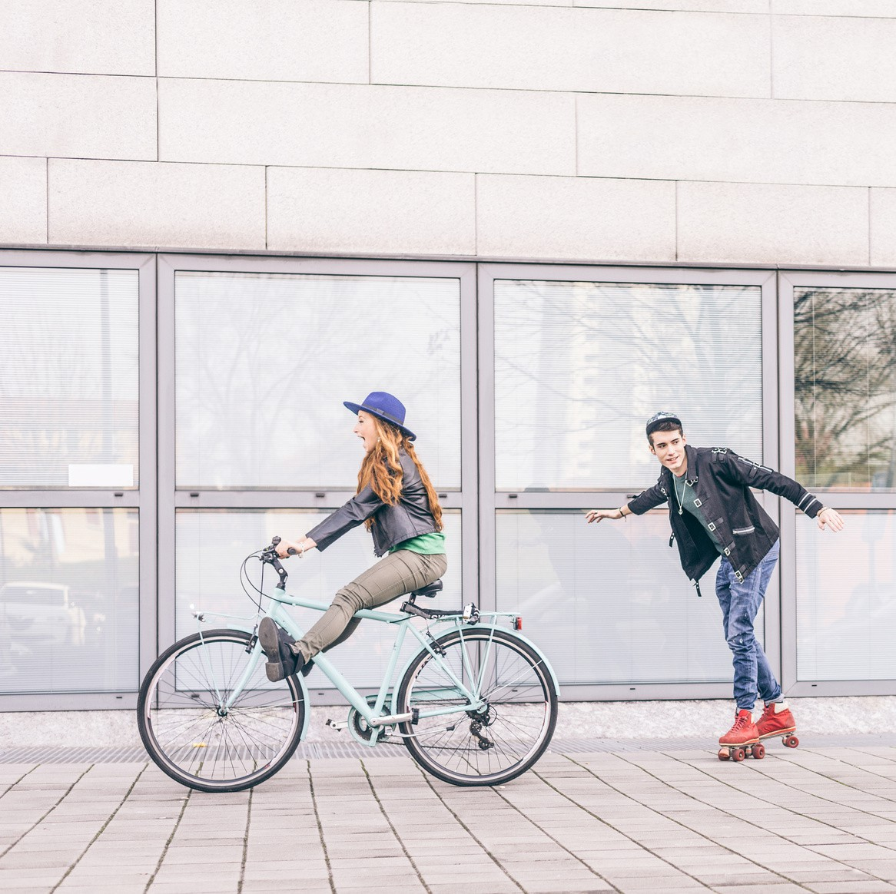

By Creafrench

- Complète les phrases par un adverbe ou un adjectif.

La journée se passe (parfait) ......................................................... .
L’illustrateur dessine très (précis) ......................................................... .
Les élèves sont de plus en plus (direct) avec leurs
professeurs.
Ce cycliste a été (grave) blessé pendant une
descente.
Les nouvelles ne sont pas très (bon) il faudra
consommer moins.
Cette classe est très (studieux) ils travaillent
toujours (sérieux) ......................................................... .
Tu dois rouler (prudent) quand tu prends ton vélo en
soirée.
Ce vendeur m’a répondu (gentil) qu’il n’avait plus ma
taille.
Il n’avait répondu (correct) qu’à une seule question et
a donc raté son examen.

- Complète par bon, bien, mieux, meilleur, mauvais, mal.

Ce vin est vraiment , bien
. que celui-là.
Il s’est senti après la remarque désagréable du prof.
Mais il en a discuté avec lui, et maintenant, tout va ......................................................... .
Tu préfères quelle couleur ? Celle-là convient que
celle-ci.
D’accord, je te suis. En général, tu as plutôt goût.
Après sa 6e secondaire, il a été plutôt orienté : ainsi,
en novembre, il a choisi de changer de formation et de partir sur une formation plus pratique. Il a fait de changer!
Ce candidat de The Voice chante vraiment trop ,
beaucoup moins que cette fille qui pourtant n’a pas
été sélectionnée. Je ne comprends pas !

- Complète les phrases par un adjectif ou un adverbe.

En Antarctique
La vie marine en Antarctique est (incroyable)
.................................................... (spécial) et (magnifique)
adaptée à un monde gelé.
Des millions d'icebergs voguent (actuel) sur les océans.
Le glacier glisse (doux) vers la mer.
L'eau est une matière (étonnant), moins
.................................................... (dense) sous sa forme ....................................................
(solide) que sous sa forme (liquide).
On attend beaucoup des (nouveau) expéditions pour
. (meilleur) comprendre l'étrange vie marine en Antarctique.

L'apprentissage des langues
A l'ère de la mondialisation, maîtriser des langues (étranger)
semble devenu (indispensable).
Plus de la moitié de la population (mondial) est
.................................................... (bilingue), voire (trilingue).
Certains enfants parlent (parfait) plusieurs langues.
L'enfant qui apprend (simultané) deux langues ne les
confond pas.
Parler tôt deux langues permet d'en acquérir une troisième plus
. (facile).
Il faut mettre en place un système (systématique) pour
apprendre plus (efficace) les langues dès l'école primaire.

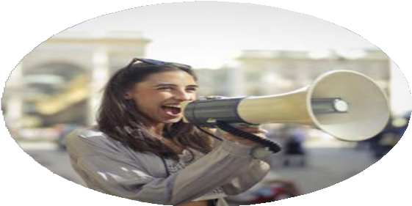

Accro au sucre?
Etes-vous (simple) gourmand ou
. (sérieux) dépendant?
Vous avez tendance à dévorer tout (entier) la tablette au
chocolat?
Consommez-vous (quotidien) des produits
. (sucré)?
Perdez-vous parfois le contrôle sur la quantité (total) des
aliments avalés?
Votre sensibilité au goût sucré diminue-t-elle (progressif)?

Les applis santé
Le contenu des applis santé n'est pas (total) différent de ce
qu'on peut trouver sur Internet.
Les malades ont besoin d'être (bon) informés sur leur santé.
Les applis constituent une (premier) étape pour se prendre
en charge.
Il existe des applis qui expliquent comment fonctionnent .................................................... (exact) les vertèbres.
La charge (mental) des malades pèse parfois très
. (lourd).

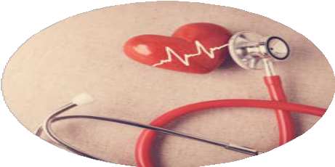

- Fais des phrases logiques avec les éléments donnés. Pense à utiliser un adverbe là où c'est nécessaire.

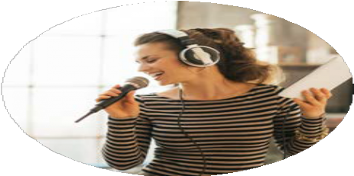
chanter - juste - avant de
...................................................................................................
...................................................................................................
...................................................................................................
...................................................................................................

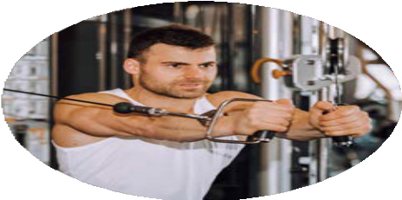
s'entraîner - intense - pour
...................................................................................................
...................................................................................................
...................................................................................................
...................................................................................................

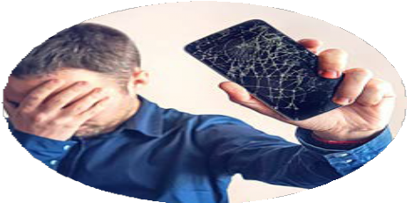
payer - cher - bien que
...................................................................................................
...................................................................................................
...................................................................................................
...................................................................................................

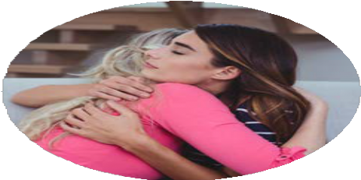
tenir - bon - grâce à
...................................................................................................
...................................................................................................
...................................................................................................
...................................................................................................

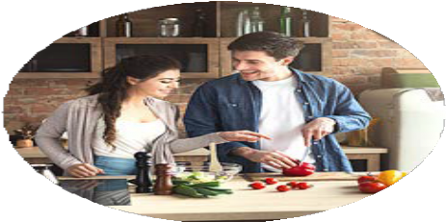
cuisiner - meilleur - pendant
...................................................................................................
...................................................................................................
...................................................................................................
...................................................................................................


expliquer - clair - dans le but de
...................................................................................................
...................................................................................................
...................................................................................................
...................................................................................................

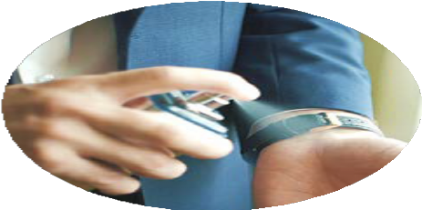
sentir - bon - de sorte que
...................................................................................................
...................................................................................................
...................................................................................................
...................................................................................................

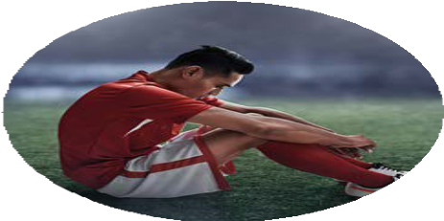
perdre - lourd - à cause de
...................................................................................................
...................................................................................................
...................................................................................................
...................................................................................................

- Complète les phrases par un adjectif ou un adverbe.

Les travailleurs uberisés, victimes de carjackings en série - korii.fr

Pendant la pandémie, les vols de voitures ont augmenté. Les livreurs y sont
. (particulier) exposés.

Le Covid-19 a ............................................... (considérable) augmenté le nombre de livraisons en tout genre. Restaurants fermés, magasins bondés, couvre-feux, distanciation
............................................... (physique): la pandémie est (propice)
à se faire livrer ses courses, sa nourriture et ses achats divers.

En parallèle, aux États-Unis, les carjackings ont eux aussi (fort)
augmenté un peu partout, jusqu'à doubler à Chicago et même à être multipliés par cinq à Minneapolis. Les livreurs uberisés en sont souvent victimes.

S'escrimant à respecter les cadences (infernal) propres à ce type
de job, ces gig workers (qui aux États-Unis livrent souvent en voiture, même les commandes de nourriture) garent (régulier) leur véhicule en laissant tourner le
moteur, le temps de la livraison.

Ainsi stationnées dans des quartiers qu'ils ne connaissent pas, où les rues sont moins fréquentées que d'ordinaire et où tout le monde est masqué, ces voitures sont des proies
............................................... (facile) pour les (éventuel) voleurs.

Ces derniers mois, plusieurs histoires de voitures volées avec des enfants encore à l'intérieur ont circulé dans la presse (local) aux États-Unis: toutes trois
appartenaient à des livreurs DoorDash ou Uber Eats.

